基于分子动力学模拟的改进混合蛙跳算法
张潇丹，胡峰，赵力，邹采荣
（东南大学 信息科学与工程学院 水声信号处理教育部重点实验室 南京 210096）
摘要：针对基本的混合蛙跳算法（shuffled frog leaping algorithm, SFLA）后期搜索速度变慢，容易陷入局部最优解的缺点，借鉴分子动力学（molecular dynamics, MD）模拟的思想，本文提出一种基于分子动力学模拟的改进的混合蛙跳算法。该算法将种群中的粒子等效成分子，并提出一种新的分子间作用力计算方法来代替两体间经典的Lennard-Jones作用力计算方法，利用Velocity-Verlet算法和高斯变异算子代替基本混合蛙跳算法的更新策略，有效地平衡了种群的多样性和搜索的高效性。高维多峰函数测试的结果表明，基于分子动力学模拟的改进混合蛙跳算法能提高算法后期跳出局部极值的能力，全局寻优能力明显优于基本的混合蛙跳算法。
关键词：分子动力学, 混合蛙跳算法, 分子间作用力，Velocity-Verlet算法，高斯变异
中国分类号：TP301
Improved Shuffled Frog Leaping Algorithm Based On Molecular Dynamics Simulations
Zhang Xiao-dan , Hu Feng, Zhao Li, Zou Cai-rong
(Key Laboratory of Underwater Acoustic Signal Processing of Ministry of Education, School of Information Science and Engineering, Southeast University, Nanjing, 210096, China)
Abstract: In order to overcome the defects of shuffled frog leaping algorithm (SFLA) such as slow searching speed in the late evolution and easily trapping into local extremum, an Improved Shuffled Frog Leaping Algorithm (ISFLA) based on the basic ideas of Molecular Dynamics (MD) simulations is put forward in this paper in which the population is regarded as molecular system. We propose a new intermolecular force instead of the classic two-body Lennard-Jones force and use Velocity-Verlet algorithm and Gaussian mutation instead of the original SFLA update strategy, which balance the population diversity and search efficiency effectively. The test results on high-dimensional and multi-modal optimization problems indicate that ISFLA improves the capacity of escaping from local maximum and the global searching performance is superior to SFLA.
Key words: Molecular Dynamics (MD), Improved Shuffled Frog Leaping Algorithm (ISFLA), intermolecular force, Velocity-Verlet algorithm, Gaussian mutation

- 引 言
混合蛙跳算法（Shuffled Frog Leaping Algorithm, SFLA）^{[1-3]}是2003年由Eusuff和Lansey提出的一种基于群体智能的后启发式计算技术。全局信息交换和局部深度搜索的平衡策略使得SFLA能够跳出局部极值点，但是在进化后期SFLA容易陷入局部最优解，对于多峰值函数寻优这种较复杂的问题，很难搜索到最优解，计算精度也不高。
混合蛙跳算法提出时间不长，无论在理论还是实践方面都处于起步阶段。文献[4]提出基于阈值选择的策略，减小个体空间差异，改善算法性能；文献[5]在局部搜索策略中引入调整序思想，同时在全局信息交换中加入变异操作。这些算法都不同程度的提高了算法的收敛速度和精度，但效果并不理想。
分子动力学（Molecular Dynamics, MD）是用来研究物质在原子尺度下物理性质的有效手段^{[6-7]}，利用原子间的相互作用力计算并确定位形的转变，得出平衡体系随时间演变的规律。文献[8]利用MD模拟了不同温度下气体混合物在纳米管道内的流动，文献[9]利用MD方法研究了SiO₂体系中Si、O原子电荷转移的问题，文献[10]采用MD方法描述了C纳米管内C原子之间的相互作用，文献[11]研究了类金刚石薄膜的纳米压痕分子动力学过程。
本文将种群中的个体等效成分子，将分子动力学引入到SFLA算法中，利用分子间的吸引力求解分子的牛顿运动方程，得到微观粒子的运动轨迹，同时为了保证种群的多样性，避免早熟问题，引入高斯变异算子，从而代替原有的SFLA算法进化策略，构建出了一种改进的混合蛙跳算法（Improved Shuffled Frog Leaping Algorithm, ISFLA）。仿真结果表明，ISFLA计算精度高、收敛速度快，具有较强的鲁棒性，寻优性能较SFLA有明显的提高。
- 改进的混合蛙跳算法

2.1.SFLA算法概述
SFLA是2003年由Eusuff和Lansey提出的一种新的群体智能优化算法，它概念简单，参数少，计算速度快，全局寻优能力强。
在一个维的目标搜索空间中，随机生成只青蛙（解）组成初始群体，第只青蛙表示问题的解为。青蛙个体按适应度值从优到劣排列，将整个群体分为个子群体。其中排名第1的青蛙分入第1子群体，排名第2的青蛙分入第2子群体，第只青蛙分入第子群体，第+1只青蛙分入第1子群体，第+2只青蛙分入第2子群体，依次类推，直到全部青蛙划分完毕。
每个子群体进行局部深度搜索，即在子群体的每次迭代中，首先确定当前迭代中子群体的最差个体、最好个体和全局最好个体，只对该子群体当前最差的个体进行更新，更新策略为：
(1)
位置更新为：
(2)
其中，rand()是均匀分布在[0,1]之间的随机数；表示青蛙所允许更新步长的最大值。如果的适应度值优于原来的，则取代原来种群中的解。如果没有改进，则用取代重复执行更新策略（1）（2）。如果仍没有改进，则随机产生一个新的解取代原来的。重复这种更新操作，直至满足子群体的更新代数。当所有子群体的局部深度搜索完成以后，将所有的青蛙个体重新混合排序并再次划分子群体，然后再进行局部深度搜索，如此反复直到满足混合迭代次数。
2.2.分子动力学模型
从SFLA的更新策略可以看出，最差个体实际上是在局部最优个体或者全局最优个体的吸引下，不断朝着更优的方向进化，其余个体并不对最差个体的进化产生任何影响。因此在分子动力学模型中我们仅仅需要考虑最差和最优个体相互之间的吸引力，并且距离越大，吸引力越强。
在动力学研究中，经典的Lennard-Jones力模拟两分子间的作用力：
(3)
其中，为两分子间的位移矢量，为两分子间的距离，为常数。从物理意义上讲公式（3）括号中的第一项对应于两体在近距离时以斥力为主，第二项对应于两体在远距离时以吸引力为主，因此不适合本文所提算法的要求。在SFLA算法中分子间只存在引力吸引，且随着距离的增大，引力增强。本文仅考虑最差个体与全局最优个体之间的引力，提出如下的策略：
(4)
式（4）中为比例系数，常数；为最差和全局最优个体间的位移矢量，为分子间的距离。假设各粒子的质量相等且为1，则加速度矢量为：
(5)
Verlet算法是分子动力学研究里使用最广泛的算法^{[12]}。它的思想基于对原子位置进行Taylor展开到三阶，计算原子的下一时刻的位置和速度。Verlet算法中速度的误差与时间步长的二次项有关，位置的误差却与步长的四次项有关，且整个计算量庞大，不易实现。Swope提出的Velocity-Verlet算法可以同时给出位置、速度与加速度，并且不牺牲精度^{[13]}，计算量适中。
(6)
其中、和为当前时刻最差个体的位置、速度和加速度。
2.3.改进的SFLA算法
本文将Velocity-Verlet算法引入到混合蛙跳算法中，作为局部深度搜索的更新策略。同时利用高斯变异的来代替原策略中的随机更新操作。变异公式如式（7）所示：
(7)
其中表示期望为0，标准差为1的正态分布随机数。改进混合蛙跳算法的主要步骤如下：
(1) 初始化蛙群，种群个体总数N，个体的维数m，子种群的个数M，子群局部搜索迭代次数cyc，全局交换迭代次数all_cyc，个体的初始位置和初始速度，比例系数。
(2) 将当前所有个体的适应度值从优到劣排序，依次将个体划分到各子种群。
(3) 对当前子种群的最差个体按照式（5）（6）进行更新，如果更新的个体适应度值优于更新前个体，则用更新后的个体代替更新前的个体。如果没有改进，则利用式（7）进行更新，并取代更新前的个体。确定当前时刻的全局最优个体，并跳转至步骤（3），直至子种群内的迭代次数满足事先给定的要求cyc。
(4)当所有子种群完成以上的更新操作后，若当前最优个体满足收敛条件，则进化过程成功结束，返回全局最优解；若不满足全局迭代次数all_cyc，则跳转步骤(2)；否则输出全局最优解。
3. 算法收敛性分析
定理1：改进SFLA算法的种群序列{}是有限齐次马尔可夫链，其中k表示进化代数。
证明：本文中初始化种群是有限的，同时算法中各个更新策略均与进化代数k无关，因此仅与有关，即{}是有限齐次马尔可夫链。证毕。
设规模为N的群体认为是状态空间中的某个点，是中的第i个状态，其中。设是上的适应度函数，为全局最佳值，令,称为最优解集。
定理2：对于改进SFLA算法的马尔可夫链序列的种群最优值序列是单调不减的，即对于任意的k>0，。
证明：在改进SFLA算法中，只有最优个体的适应度值超过原最优个体时，原最优个体才会被取代，这样保证了每代都拥有的最优个体都不差于前一代，因此对于任意的k>0，有。证毕。
定理3：改进SFLA算法以概率1收敛。
证明：本算法的状态转移由马尔可夫链来描述，表示在第k代种群处于状态，随机过程{}的转移概率为。设
(1) 当时，由定理2可得
(8)
即当父代出现最优解时，不论经历多少代的优化最优解都不会退化。
(2) 当时，由定理2可得，所以
(9)
设为种群处于状态的概率，, 由马尔可夫链的性质可知：
(10)
由于
(11)
因此
(12)
将式(12)代入式(10)可得
(13)
将式(8) (9)代入式(13)可得
(14)
因此
(15)
又因为
因此
(16)
故算法以概率1收敛于全局最优解。
3. 算法仿真
本文采用4个标准测试函数对ISFLA 进行研究，这些函数经常被国内外学者用来测试优化算法的性能和可靠性^{[15]}。
Sphere函数：，目标函数最优值为0，可接受解的阈值为0.01，
(17)
Rastrigin函数：，目标函数最优值为0，可接受解的阈值为100，
(18)
Ackley函数：，目标函数最优值为0，可接受解的阈值为0.1，
(19)
Griewank函数：，目标函数最优值为0，可接受解的阈值为0.05，
(20)
以上4个函数均在（0,0,…,0）处取得最优值，其中Sphere函数是单模态函数，有助于研究优化算法在问题维度上的效果；Rastrigin和Ackley是具有大量局部极优点的多峰函数；Griewank函数各维之间显著相关，只有各维同时变化才能优化函数值。
在算法性能测试中，参照文献[14]中建议的参数设置和经过多次的仿真实验，ISFLA的参数设置如下：种群大小200，每个子群内个体数量20，子群体内迭代次数20，全局迭代次数150，比例系数为4。SFLA的全局迭代次数200，优化Ackley函数时全局迭代次数为1000。测试函数的维数n依次取10、20和30。为了进一步对比算法的性能，选择文献[15]中的MMT-PSO算法同时求解优化问题。对每个函数随机连续运行50次，然后取平均值。表1是 ISFLA算法、SFLA算法和MMT-PSO算法对函数50次独立实验最优解的平均值；表2是标准差，用来反映算法的稳定性。
表1 3种算法最优解的平均值
函数 | 算法 | 10维 | 20维 | 30维
Sphere | MMT-PSO | 4.04e-54 | 5.13e-33 | 2.79e-29
Sphere | SFLA | 4.3112e-11 | 5.9895e-07 | 2.6234e-05
Sphere | ISFLA | 4.4043e-76 | 8.3125e-69 | 2.6829e-73
Rastrigin | MMT-PSO | 6.368 | 22.394 | 53.737
Rastrigin | SFLA | 8.9546 | 19.8992 | 52.7330
Rastrigin | ISFLA | 0 | 0 | 0
Ackley | MMT-PSO | -5.91e-11 | -5.90e-11 | -5.90e-11
Ackley | SFLA | 2.1866e-06 | 2.3168 | 1.5017
Ackley | ISFLA | 12.6935 | 16.4830 | 4.7073e-14
Griewank | MMT-PSO | 7.37e-2 | 2.31e-2 | 1.47e-1
Griewank | SFLA | 0.1353 | 0.0074 | 0.0124
Griewank | ISFLA | 0 | 0 | 0
由表1和表2的结果可知，对于简单的单峰函数F1，分别在10、20和30维的前提下，ISFLA方法得到的最优解的平均值和标准差较SFLA所获得的结果有45个数量级以上的提高，即使与文献所提方法相比也有很大的提升。同时也可以看出随着维数的增加，对函数的优化也越来越困难，所得解的精度也逐渐下将，因为维数的增加导致了搜索空间的增大。对于多峰函数F2和F4，在函数维数为10、20和30时，ISFLA都能获得理论上的最优解，并且标准差为0，体现出了极强的鲁棒性。相比之下SFLA和MMT-PSO算法都陷入了局部最优值，出现早熟问题，搜素精度和算法稳定性明显弱于ISFLA。对于函数F3，SFLA表现出了良好的搜索性能，相比之下CSFLA的搜索精度更高，算法更稳定。

表2 3种算法最优解的标准差
函数 | 算法 | 10维 | 20维 | 30维
Sphere | MMT-PSO | 1.78e-44 | 2.22e-30 | 1.12e-28
Sphere | SFLA | 2.77e-19 | 4.56e-15 | 2.31e-12
Sphere | ISFLA | 6.89e-66 | 2.36e-62 | 6.89e-66
Rastrigin | MMT-PSO | 3.756 | 8.902 | 1.487
Rastrigin | SFLA | 2.8192 | 7.3294 | 13.8967
Rastrigin | ISFLA | 0 | 0 | 0
Ackley | MMT-PSO | 1.09e-15 | 1.59e-15 | 2.44e-15
Ackley | SFLA | 5.09e-15 | 3.55e-14 | 2.30e-10
Ackley | ISFLA | 3.25e-18 | 3.21e-18 | 3.19e-18
Griewank | MMT-PSO | 2.41e-2 | 2.22e-2 | 5.96e-1
Griewank | SFLA | 5.64e-11 | 1.99e-2 | 5.20e-2
Griewank | ISFLA | 0 | 0 | 0
因此综合表1和表2的结果可以看出，ISFLA增强了算法摆脱局部极值的能力，具有更好的的全局搜索能力和算法的稳定性，有效地改善了混合蛙跳算法的寻优能力。图1-4分别是函数F1、F2、F3和F4的最佳适应度值的对数随进化代数变化的曲线图（50次独立运行的平均）。
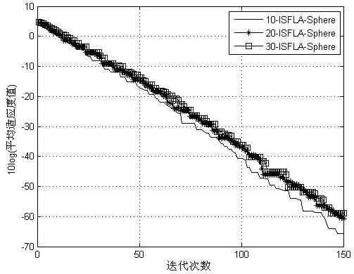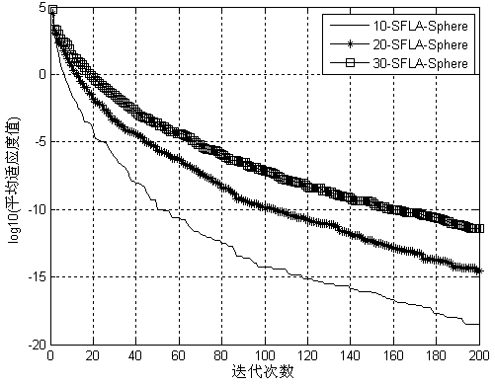
(a) ISFLA (b) SFLA
图1 Sphere函数的收敛曲线
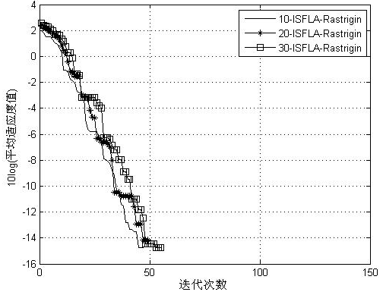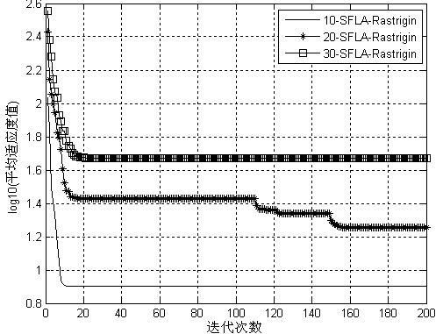
(a) ISFLA (b) SFLA
图2 Rastrigin函数的收敛曲线
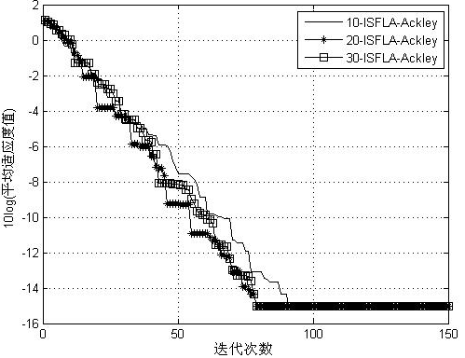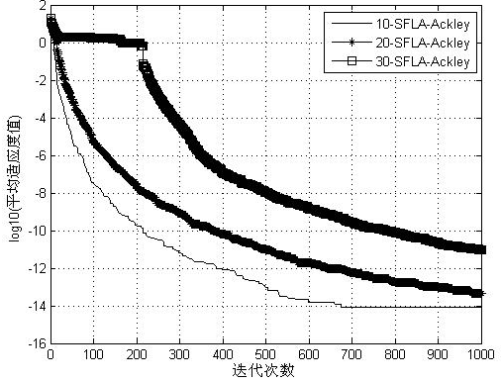
(a) ISFLA (b) SFLA
图3 Ackley函数的收敛曲线
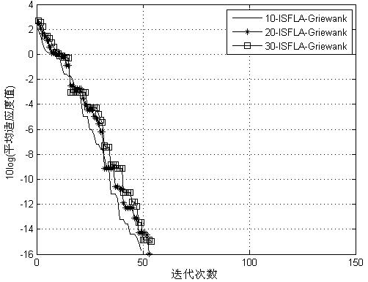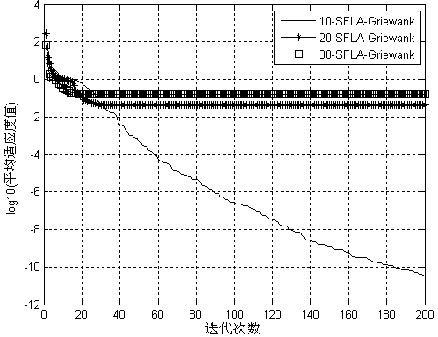
(a) ISFLA (b) SFLA
图4 Griewank函数的收敛曲线
表3 ISFLA 和SFLA的寻优时间
函数 | 算法 | 10维 | 20维 | 30维
Sphere | SFLA | 6.985122S | 11.238497S | 15.306723S
Sphere | ISFLA | 4.146509S | 8.378344S | 12.962330S
Rastrigin | SFLA | 7.164266S | 13.057496S | 15.657408S
Rastrigin | ISFLA | 3.743382S | 7.494179S | 12.629906S
Ackley | SFLA | 16.705199S | 25.498485S | 35.629841S
Ackley | ISFLA | 6.060525S | 11.677796S | 18.149654S
Griewank | SFLA | 8.026433S | 12.700300S | 19.510937S
Griewank | ISFLA | 4.378075S | 8.394438S | 13.439299S
图1-4反映了算法的收敛过程，其中图1-4（b）小图里最上面一条曲线是30维时算法的收敛曲线，中间一条是20维时算法的收敛曲线，最下面的则是10维时算法的收敛曲线。图2和图4中出现截断情况表示已搜索到全局最优解。从图竖坐标的刻度就可以看出，在相同维数时，ISFLA的收敛速度和精度明显优于SFLA方法。虽然随着维数的增大，ISFLA算法对函数寻优的速度会逐步下降，但搜索效率依然令人满意。图1-4中ISFLA的收敛曲线基本由折线段构成，而SFLA则由平滑的曲线构成，这是因为ISFLA的收敛策略本质是在求解牛顿方程。因此从4个函数寻优的结果可以看出，ISFLA的改进机制，使算法具有高效的搜索性和跳出局部极值的能力，与SFLA相比，具有更强的全局搜索能力、更高的搜索精度、更快的收敛速度和更好的鲁棒性。表3是ISFLA和SFLA寻优时间的比较，ISFLA的寻优时间明显优于SFLA的，可以快速找到精度更高的最优解。实验仿真过程中，因为改进算法的收敛策略中引入了求解牛顿方程，所以ISFLA的运行时间略大于SFLA，其算法复杂度略高于基本蛙跳算法，但是比起改进算法的其它显著优越性其算法复杂度可以忽略不计。同时，因为本论文主要考虑的是改进后算法的性能，对于如何降低算法所消耗的内存等资源将是下一步研究的方向。
4. 结 论
本文针对混合蛙跳算法在进化后期存在早熟收敛的缺陷，提出一种改进混合蛙跳算法，该算法仅仅考虑最差个体和最优个体间的吸引力，通过分子动力学模拟种群的进化策略，并证明了改策略的全局收敛性。仿真结果表明本文所提算法比基本的混合蛙跳算法具有更好的防早熟收敛的能力和全局搜索能力，收敛速度和精度性能更优。
由于测试函数有限，改进的混合蛙跳算法用于其它基准函数如离散函数的有效性，以及如何确定算法参数以得到更好的优化效果是我们下一步研究的重点。
参考文献
- Alireza R V, Ali Hossein M. Solving a bi-criteria permutation flow-shop problem using shuffled frog-leaping algorithm [J]. Soft Computing, 2008, 12(5): 435-452.
- Eusuff M M, Lansey K E. Shuffled frog-leaping algorithm: A memetic meta-heuristic for discrete optimization [J]. Engineering Optimization, 2006, 38(2): 129-154.
- Alireza R V, Ali Hossein M. A hybrid multi-objective shuffled frog-leaping algorithm for a mixed-model assembly line sequencing problem [J]. Computers & Industrial Engineering, 2007, 53(4): 642-666.
- 李英海, 周建中, 杨俊杰等. 一种基于阈值选择策略的改进混合蛙跳算法[J]. 计算机工程与应用, 2007, 43(35): 19-21. Li Ying Hai, Zhou Jian Zhong, Yang Jun Jie et.al. Modified shuffled frog leaping algorithm based on threshold selection strategy [J]. Computer Engineering and Applications, 2007, 43(35): 19-21.
- 罗雪晖, 杨晔, 李霞. 改进混合蛙跳算法求解旅行商问题[J]. 通信学报, 2009, 30(7): 130-135. Lu Xue Hui, Yang Ye, Li Xia. Modified shuffled frog leaping algorithm to solve travelling salesman problem [J]. Journal of Communications, 2009, 30(7): 130-135.
- M P Allen, D J Tildesley. Computer Simulation of Liquid [M]. New York: Oxford University Press, 1987.
- D Frenkel, S Berend. Understanding Molecular Simulation [M]. San Diego: Academic Press, 1996.
- 解辉, 刘朝, 高虹. 分子动力学模拟纳米通道内混合气体流动的温度效应[J]. 工程热物理学报, 2010, 31(6): 921-924. Xie Hui, Liu Zhao, Gao Hong. Effects of Temperature on gas mixture flow in nanochannels by molecular dynamics simulations [J]. Journal of Engineering Thermophysics, 2010, 31(6): 921-924.
- 丁元法, 张跃, 张大海等. 石英玻璃分子动力学模拟中的原子电荷转移与系综选择[J]. 物理化学学报, 2010, 26(6): 1651-1656. Ding Yuan Fa, Zhang Yue, Zhang Da Hai et.al. Atomic charge transfer and ensemble selection in molecular dynamics simulation of vitreous silica [J]. Acta Phys.-Chim. Sin., 2010, 26(6): 1651-1656.
- 王伟, 张凯旺, 孟利军等. 多壁碳纳米管外壁高温蒸发的分子动力学模拟[J]. 热物理学报, 2010, 59(4): 2672-2678. Wang Wei, Zang Kai Wang, Meng Li Jun, et.al. Molecular dynamics simulation of the evaporation of the surface wall of multi-wall carbon nanotubes at high temperature [J]. Acta Physica Sinica, 2010, 59(4): 2672-2678.
- 权伟龙, 李红轩, 吉利等. 类金刚石薄膜力学特性的分子动力学模拟[J]. 物理学报, 2010, 59(8): 5687-5691. Quan Wei Long, Li Hong Xuan, Ji Li, et.al. Molecular dynamics simulation on the mechanical property of hydrogenated diamond-like carbon films [J]. Acta Physica Sinica, 2010, 59(8): 5687-5691.
- Verlet L. Computer “Experiments” on Classical Fludis. Thermodynamical Properties of Lennard-Jones Molecules [J]. Phys. Rev, 1967, 159(1): 98-103.
- Swope W C, Andersen H C, Berens P H, et al. A computer simulation method for the calculation of equilibrium constants for the formation of physical clusters of molecules: Application to small water clusters [J]. Journal of Chemical Physics, 1982, 76(1): 637-649.
- Elbeltagi E, Hegazy T, Grierson D. Comparison among five evolutionary-based optimization algorithms [J]. Advanced Engineering Informatics, 2005, 19(1): 43-53.
- 徐星, 李元香, 姜大志等. 一种基于分子动理论的改进粒子群优化算法[J]. 系统仿真学报, 2009, 21(7): 1904-1907. Xu Xing, Li Yuan Xiang, Jiang Da Zhi, Tang Ming Duan, Fang Shen Lin. Improved Particle Swarm Optimization Algorithm Based on Theory of Molecular Motion [J]. Journal of System Simulation, 2009, 21(7): 1904-1907.
作者简介
第一作者：张潇丹（1988.09-），女，博士研究生，研究方向：群体智能优化算法，语音情感识别等，Email: zhangdaqing_925@163.com；
第二作者：胡峰（1985.02-），男，硕士研究生，研究方向：群体智能优化算法及其应用等；
第三作者：赵力（1958.01-），男，教授，博士生导师，研究方向：语音信号处理等；
第四作者：邹采荣（1963.12-），男，教授，博士生导师，研究方向：图像与视频信号处理、情感信息处理和多维数字信号处理理论及其应用的研究等。

